2.4 Теплопередача в однослойных и многослойных ограждениях

2.4.1 Основные физические величины теплозащиты

1) Количество тепла Q: единица Вт ∙ с
Под количеством тепла Q (Вт ⋅ с) понимают такое количество энергии, которое может быть отдано или воспринято телом при тепловом потоке Q (Вт) за секунду (1с).
- Количество тепла: 1Дж=1Вт∙с=1 Нм
- Тепловой поток: 1Дж/с=1 Вт=1 Нм/с
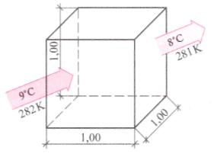
Рисунок 2.12 - Количество тепла Q, проходящего через плоскую стенку, ограниченную двумя параллельными плоскостями
2) Теплопроводность λ
λ - маленькая греческая буква λ (произносится ламбда).
Расчетная величина теплопроводности показывает количество тепла Q в (Вт ⋅ с), которое проходит в стационарном режиме (при постоянно работающем отоплении) в 1 секунду через 1м² слоя материала толщиной 1м, когда разница температур на внешней и внутренней поверхностях слоя составляет 1 Кельвин или 1 ⁰С.
Единица измерения: Вт/ м ⁰С
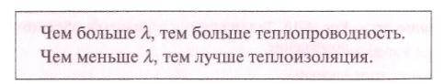
Теплопроводность зависит от:
- Плотности материала
Воздух имеет очень хорошие теплоизоляционные свойства (λ = 0,02 Вт/ м ⁰С). Материалы с малой плотностью имеют, как правило, много воздушных пор, которые улучшают их теплоизоляционные свойства.
- Вида, величины и распределения пор
Вид: круглые, шарообразные поры лучше, чем продолговатые.
Величина: много маленьких пор лучше, чем меньшее количество больших. Распределение: равномерное распределение лучше, чем неравномерное.
- Влагосодержания материала
Оно зависит от :
- Структуры материала (поры, строение)
- Положения в конструкции (подход воздуха)
- Климатические воздействия (внутри — снаружи)
- Температура материала.
Теплопроводность материалов увеличивается при повышении их температуры. Однако в практике эксплуатации зданий такое увеличение теплопроводности особого значения не имеет, так как изменения температуры конструкций редко превышает 60 ⁰С.
Молекулы теплых материалов более подвижны, чем молекулы холодных материалов. Чем ниже температура материала, тем хуже теплопроводность. Чтобы получить сравнимые значения предписывает определять теплопроводность при температуре +10°С.
Величина коэффициентов теплопроводности строительных материалов меняется в широких пределах: от 0,003 Вт/(м ∙⁰С) для лёгких материалов объёмной массой порядка 50 – 100 кг/м³ до 1,5 Вт/(м ∙⁰С) и больше.
Теплопроводность материалов зависит в основном от их объёмной массы и влажности (влажностного состояния капиллярно - пористых материалов).
Чем меньше объёмная масса, т.е. чем больше пористость материала, тем меньше его коэффициент теплопроводности. С повышением объёмной массы материала его теплопроводность возрастает.
Однако прямой пропорциональности между этими показателями нет, так как на теплопроводность существенно влияют природа материла и характер его структуры.
Теплопроводность увеличивается и с повышением влагосодержания материала. Для многих материалов увеличение теплопроводности при повышении влагосодержания в пределах гигроскопической влажности (в результате поглощения влаги, содержащейся в окружающем его воздухе) происходит быстрее, чем при дальнейшем увлажнении материала.
С повышением влажности материала коэффициент теплопроводности его увеличивается, так как вода имеет коэффициент теплопроводности в 20 – 25 раз (в зависимости от температуры) больше теплопроводности воздуха.

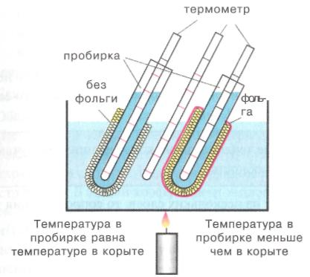

Рисунок 2.13 –Зависимость теплопроводности от влажности

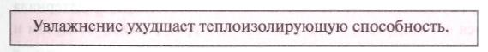
Расчетные величины коэффициента теплопроводности следует повышать на 10% для наружных ограждений конструкций, выполняемых из медленно высыхающих материалов (например, стены из золобетона, газозолобетона, бетона с перлитом и т.п.).
Теплопроводность материалов, обладающих неравномерной структурой, зависит также от направления теплового потока.
Например, теплопроводность древесины (сосны) поперёк волокон в 2 раза ниже, чем вдоль волокон. Аналогичная зависимость характерна для тепло изоляционных материалов, изготовляемых с применением прессования.

3) Коэффициент теплопередачи, Λ*или k ( в СНиП РК)
(Λ — большая греческая буква Ламбда)
Коэффициент теплопередачи показывает, какое количество тепла (Вт ∙ с) в стационарном режиме проходит через 1м² элемента однородной ограждающей конструкции толщиной d или δ (в м) за секунду, если разность температур поверхностей конструкции составляет 1 Кельвин (1К ≈ 1 ⁰С).
Единица: λ/d = Вт/м ∙ К/м = Вт/м² ⁰С

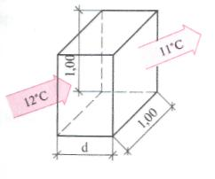

Рисунок 2.14 – Коэффициент теплопередачи

4) Сопротивление теплопередачи R.
Единица: R (м² ∙ ⁰С /Вт).
Для оценки ограждающей конструкции является определяющим не то, какое количество тепловой энергии она пропускает, а то, как велико ее сопротивление пропусканию тепла.


Если конструкция состоит из нескольких слоев, то сопротивления теплопередаче отдельных слоев могут складываться.

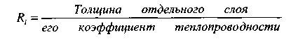

5) Коэффициент теплообмена h (⋅α _{в} и α_{н} в СНиП РК)
Коэффициент теплообмена h (α) выражает количество тепла (в Вт ⋅ с) которое в секунду (с) обменивается между 1м² поверхности твердого материала и касающимся его воздухом, когда разница температур между воздухом и поверхностью материала составляет 1 ⁰ С (1К).
Тогда, как в строительной конструкции тепло передается вследствие теплопроводности, на поверхностях стен теплопередача осуществляется за счет радиации h_{s} (коэффициент передачи тепла излучением) и конвекции h_{к} (коэффициент передачи тепла конвекцией).
Так, например: зимой наружная стена внутри холоднее, чем внутренний воздух, тогда, как поверхность стены снаружи теплее наружного воздуха.
Для стен справедливо:
С внутренней стороны: h_{i} ≈ h_{k}+ h_{s} ≈ 4+4
h_{i} (⋅α _{в} ) ≈ 8 (8,7) Вт/(м² ⋅⁰ С).
С наружной стороны: h_{е} = h_{k}+ h_{s} = 13+10
h_{e} (α_{н} ) = 23 Вт/(м² ⋅⁰ С).
Единица: Вт ∙ с/с ∙ м² К = Вт/(м² ⋅⁰ С).
Коэффициент теплообмена зависит от:
- Температуры воздуха
- Движения воздуха
- Состояния и формы поверхности стены (гладкая, шероховатая)
- Положения ограждающей конструкции (горизонтально — вертикально)
- Конструктивного исполнения (однослойная — многослойная)

6) Сопротивление теплообмену Rs.
Величину, обратную коэффициенту теплообмена R_{s} = 1/ α называют сопротивлением теплообмену. Значение α зависит от температурного режима внутренней поверхности ограждения и воздушной среды, его размеров, характеристики воздухообмена (аэрации) в помещении.
Единица: 1/(Вт/м²⋅⁰ С) = м²⋅⁰ С /Вт.
Расчетные коэффициенты теплообмена (теплоотдачи) приводятся в СНиП РК 2.04-03-2002 α_{в} и α_{н}

7) Общий коэффициент теплопередачи U (величина U).
Под общим коэффициентом теплопередачи понимается вся транспортировка тепловой энергии от воздушного пространства через строительную конструкцию и снова в соседнее воздушное пространство за ограждающей конструкцией.
В общий коэффициент теплопередачи наряду с коэффициентом теплопередачи Λ входят также коэффициенты теплообмена h_{i} и h_{е} (в СНиП РК 2.04-03-2002 α_{в} и α_{н}).
Общий коэффициент теплопередачи U (величина U) представляет собой важнейшую характеристику строительной физики в теплозащите.

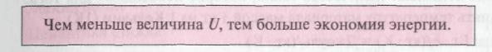

Для окон и других видов остекления даются сразу величины U.

8) Общее сопротивление теплопередаче R_{T} (в СНиП РК 2.04-03-2002 — R₀).
R — сопротивление теплопередаче конструкции или ее термическое сопротивление.
Единица: м²⋅⁰ С /Вт.
Эту формулу обычно используют для расчета величины U (R_{T} → 1/х → величина U). Эту формулу используют также для получения распределения температур внутри ограждающей конструкции.
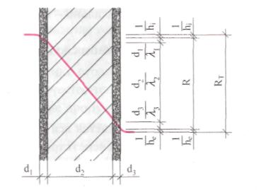
Рисунок 2.15− Распределение температуры

9) Коэффициент удельной теплоемкости С.
Под этим понимают количество тепла, которое необходимо для того, чтобы поднять температуру материала массой 1 кг на 1 ⁰ С (1К).
Единица: Вт ∙с/(кг ∙⁰ С) = кДжоуль/(кг ∙⁰ С)
Удельная теплоемкость С₀ приводится в СНиП РК 2.04-03-2002 в приложении 3.

10) Коэффициент теплопроницания b или теплоусвоения S (СНиП РК 2.04-03-2002 в приложении 3.)
Коэффициент теплопроницания (теплоусвоения) дает сведения о том, какое количество тепла (Вт ∙ с) может проникнуть в материал через 1м² его поверхности так, чтобы нагреть его на 1⁰ С за время с^{0.5}.
Единица: Дж/м² ∙К ∙с^{0.5} = Вт ∙С/м² ∙К ∙с^{0.5}.
Большой коэффициент теплопроницания (теплоусвоения):
Много тепла проникает в единицу времени в материал и мало тепла остается для нагревания воздуха в помещении.
Следствие: Помещение нагревается медленно.
Маленький коэффициент теплопроницания (теплоусвоения):
Меньше тепла проникает в единицу времени в материал, при этом остается больше тепловой энергии для нагревания воздуха в помещении.
Для теплоты полов, и, соответственно, для нагревания стен коэффициент теплопроницания (теплоусвоения) имеет решающее значение.
При одинаковой температуре бетонная поверхность ощущается более прохладной, чем деревянная.
Для полов этот эффект, вследствие непосредственного контакта с телом человека, особенно заметен

2.4.2 Тепловой поток и коэффициент теплопроводности

В простейшем виде ограждающая конструкция здания по своей расчётной схеме представляет плоскую конструкцию (стенку, плиту), ограниченную параллельными поверхностями. Она разделяет воздушные среды с разными температурами (рисунок 2.15).
Мерой теплоизолирующей способности строительной конструкции служит не только толщина слоя, но и частное (для однослойных) или суммарное (для многослойных) термическое сопротивление.
Ограждающая конструкция называется однородной, если выполнена из одного материала, и слоистой, если состоит из нескольких материалов, слои которых расположены параллельно внешним поверхностям ограждений.
Через плоскую и достаточно протяженную ограждающую конструкцию поток тепла проходит перпендикулярно к её поверхности.
При установившемся тепловом потоке, возникающем при постоянных значениях температур воздуха, прилегающего к тёплой и холодной поверхностям однородного ограждения, количество тепла Q, проходящего через него, может быть определено на основании закона Фурье:
Q = (τ_{в} – τ_{н}) (λ/δ)⋅F⋅Z Вт, (2.1)

где τ_{в} и τ_{н} - температуры на тёплой и холодной поверхностях ограждения, ⁰С;
λ – коэффициент теплопроводности материала , Bт/(м ⋅ ⁰С) ;
δ – толщина ограждения, м;
F – площадь ограждения, м ²;
Z - время передачи тепла, ч(с).
Из равенства (2.1) получим:

λ = Q⋅δ/F⋅Z(τ_{в} – τ_{н}) , Bт/(м⋅⁰С) (2.2)

Если толщину ограждения, его площадь, время теплопередачи и разность температур принять равными единице, то λ = Q, т.е. коэффициент теплопроводности представляет количество тепла в Ваттах, которое проходит в единицу времени через 1 м² однородного ограждения толщиной 1 м при разности температур на его поверхности 1⁰ С.
Таким образом, коэффициент теплопроводности имеет размерность:
Единица: Вт/(м ∙⁰С)

2.4.3 Термическое сопротивление слоистой конструкции

Цель теплофизического расчёта ограждающих конструкций – придание им необходимых теплозащитных качеств; в связи с этим отношение коэффициента теплопроводности к толщине ограждения λ/δ [см. формулу (2.1)] заменяется обратной величиной δ/λ (град ⋅м² /Вт), которая называется термическим сопротивлением однородного ограждения или отдельного конструктивного слоя, входящего в состав слоистой конструкции и обозначается буквой R.
Термическое сопротивление слоистой конструкции равно сумме термических сопротивлений всех слоёв, т.е.

R = δ₁/λ₁+ δ₂/λ₂+. . .+ δ_{n}/λ_{n} , (2.3)

где δ₁. . . δ_{n} - толщина отдельных слоёв, м;
λ₁. . . λ_{n} – коэффициенты теплопроводности материалов слоёв.

2.4.4 Сопротивления тепловосприятию и теплоотдаче

При передаче тепла через ограждающую конструкцию происходит падение температуры от t_{в} до t_{н}.
При этом общий температурный перепад t_{н} – t_{в} состоит из суммы трёх частных температурных перепадов (рисунок 2.16).
Температура внутренней поверхности τ_{в} ограждающей конструкции в холодный период года более низка, чем температура воздуха в помещении, т.е. имеет место температурный перепад t_{в} – τ_{в}.
В пределах толщины ограждающей конструкции температурный перепад равен τ_{в} – τ_{н} .
Температура наружной поверхности конструкции несколько выше температуры наружного воздуха и перепад у этой (наружной) поверхности составляет τ_{н} - t_{н} .
Каждый из этих температурных перепадов вызван конкретным сопротивлением переносу тепла:
- перепад t_{н} – τ_{в} – сопротивлением тепловосприятию R_{в} ;
- перепад τ_{в} – τ_{н} – термическим сопротивлением конструкции R_{к};
- перепад τ_{н} - t_{н} – сопротивлением теплоотдачи R_{н}.

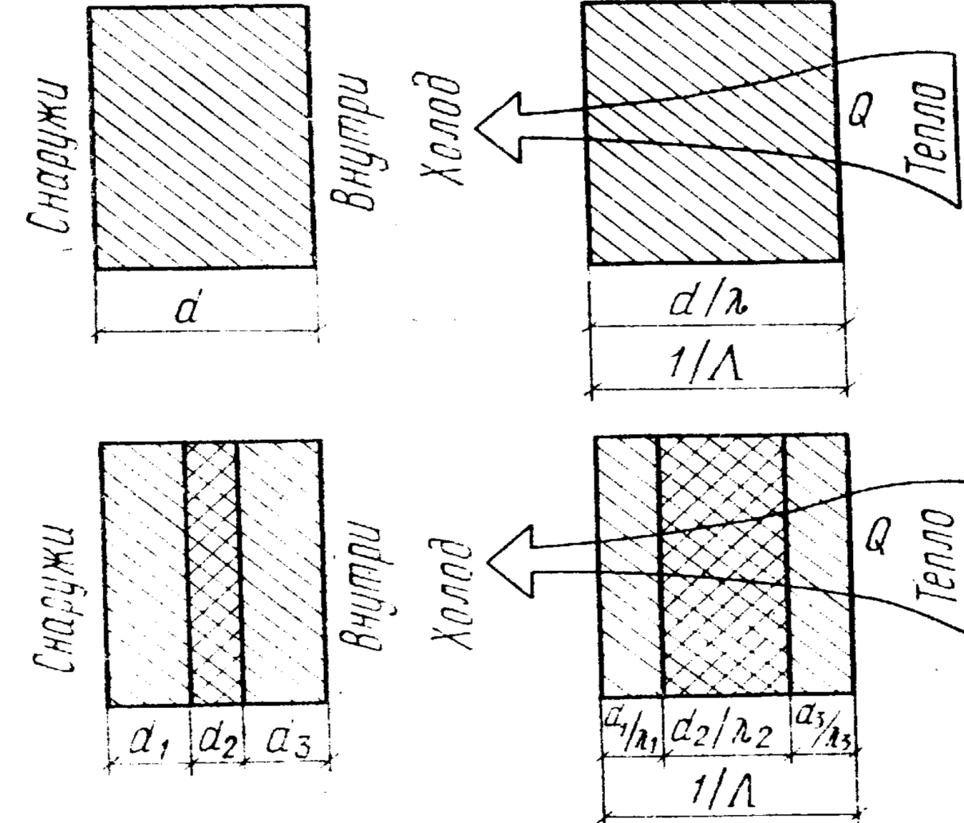

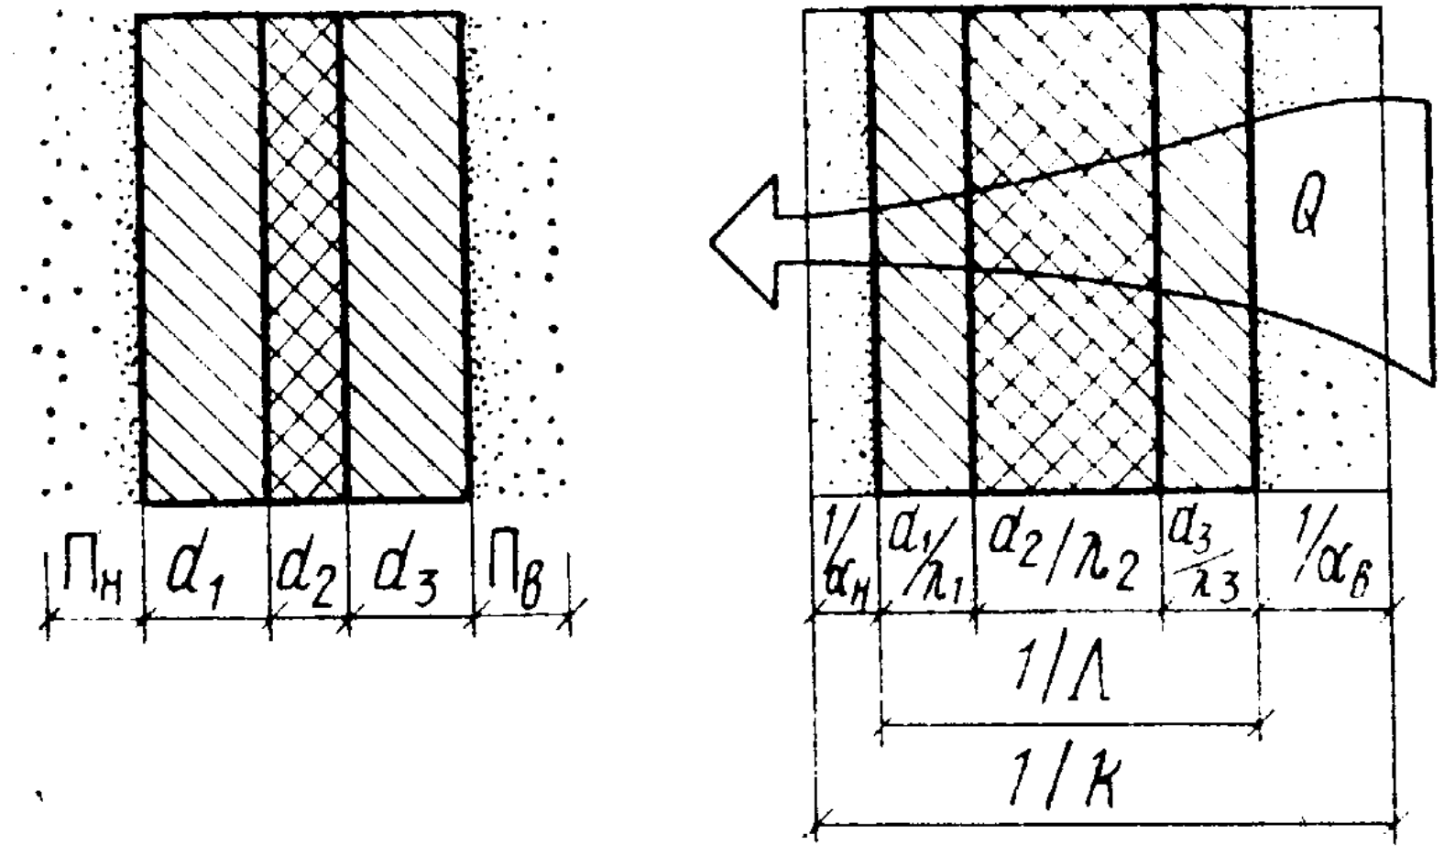

Рисунок 2.16 – Тепловой поток в однослойной и многослойной конструкции

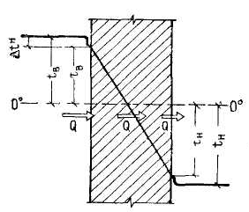

Рисунок 2.17 – Распределение температур в наружной однородной ограждающей конструкции при постоянном тепловом потоке.

Сопротивления тепловосприятию и теплоотдаче иногда называют сопротивлением теплообмену; они имеют такую же размерность, как и термическое сопротивление, т.е. ( ⁰С м² /Вт).
Таким образом, сопротивление потоку тепла может быть выражено перепадом температур в ⁰С, при котором через каждый 1 м² в единицу времени проходит поток тепла, равный единице в принятой системе измерения (Вт).
Общее сопротивление ограждающей конструкции теплопередаче равно сумме всех отдельных сопротивлений, т.е.

R_{о} = R_{в} + ∑ λ/δ + R_{н} ( ⁰С м² /Вт). (2.4)

Сопротивление тепловосприятию R_{в} зависит:
- от размеров помещения,
- фактуры поверхности ограждения,
- скорости конвекционных токов, воздуха у поверхности,
- условий лучистого теплообмена,
- от величины перепада t_{в} – τ_{в}.
Сопротивление теплоотдаче R_{н} зависит:
- от высоты и этажности зданий,
- скорости ветра,
- условий лучистого теплообмена.
Величины, обратные сопротивлению тепловосприятия и теплоотдаче, т. е. α _{в}=1/R_{в} и α_{н} =1/R_{н}, называются соответственно коэффициентами тепловосприятия (принимаемый по СниП РК 2.04-03-2002, таблица 4*) и теплоотдачи (принимаемый по СниП РК 2.04-03-2002, таблица 6*).

2.4.5 Требуемое сопротивление теплопередаче

При определении теплопотерь через ограждающие конструкции важное значение имеет величина, обратная общему сопротивлению теплопередаче, т. е. К₀ = 1/R₀ , называемая общим коэффициентом теплопередаче.
Тепловой поток Q, проходящий через ограждающую конструкцию, при времени передачи тепла Z=1 и площади ограждения F=1 может быть представлен в виде
Q= К₀⋅(t_{в} – t_{н} ) (Вт/(м²) (2.5)
или
Q= t_{в} – t_{н}/ R₀ (Вт/(м²) (2.6)

При установившемся потоке тепла как входящий в ограждение поток тепла, так и проходящий через него равны одной и той же величине Q.
Поток тепла, проходящий через внутреннюю поверхность ограждения, может быть выражен как (t_{в} – τ_{в})/ R_{в}.
Тогда
(t_{в} – τ_{в} )/ R_{в} = (t_{в} – t_{н} )/ R_{о} (Вт/(м²). (2.7)

Из этого равенства следует, что
R₀ = (t_{в} – t_{н} )/ (t_{в} – τ_{в} )⋅ R_{в} ( ⁰С м² /Вт). (2.8)

Выражение (2.8) используется для определения необходимых теплозащитных качеств ограждающих конструкций.
Для проектирования ограждающих конструкций СниП установлено минимальное или требуемое сопротивление теплопередаче – R₀^{тр}.
в качестве основного нормируемого параметра принимается температурный перепад − (t_{в} – τ_{в}).
Его величина зависит от назначения помещения и вида ограждающей конструкции.
Чем меньше нормируемая величина перепада (t_{в} – τ_{в}), тем более высоким сопротивлением теплопередаче должна обладать ограждающая конструкция.
В помещениях жилых и общественных зданий на внутренней поверхности наружной стены, в наиболее холодные периоды зимы, не допускается перепад более 4-4,5 ⁰С, а на поверхности чердачных покрытий – более 3-4 ⁰С (СниП РК 2.04-03-2002, таблица 2*)..
В тех производственных помещениях, где человеческий организм выделяет больше тепла (при физической работе), температурные перепады на поверхности ограждений допускаются до 6⁰ и даже 12 ⁰С при производственных процессах со значительными избытками явного тепла.
В помещениях с высокой влажностью воздуха значения температуры на внутренней поверхности ограждения конструкции следует принимать не ниже температуры точки росы, во избежание конденсации влаги.
Следует напомнить, что формула (2.8) на основании которой вычисляется требуемое сопротивлении теплопередачи, соответствует условиям установившегося потока тепла, а потому не может отразить процесс постоянного охлаждения ограждающей конструкции, происходящей в действительности.
Если теплофизический расчёт производится для ограждений, отделяющих отапливаемые помещения от холодного чердака, подвала и подполья, в которых температура воздуха отличается от наружной, то в формулу (2.8) вводится коэффициент n (принимаемый по СниП РК 2.04-03-2002, таблица 3*), зависящий от положения наружной поверхности ограждения по отношению к наружному воздуху.
Тогда
R₀^{тр} = [(t_{в} – t_{н} )⋅ n / (t_{в} – τ_{в} )]⋅ R_{в} ( ⁰С м² /Вт) (2.9)

Сопротивление теплопередачи проектируемой ограждающей конструкции вычисленной по формуле (2.4), должно во всех случаях превышать величину требуемого сопротивления, установленного по формуле (2.9), или по крайней мере быть ровным этой величине, т.е.
R₀ ≥ R₀^{тр}

2.4.6 Термическое сопротивление конструкций с воздушной прослойкой

При проектировании часто применяются ограждающие конструкции с воздушной прослойкой, обладающей некоторым термическим сопротивлением и повышающей общее сопротивление теплопередачи.
Несмотря на то, что воздух в неподвижном состоянии имеет весьма малый коэффициент теплопроводности до 0,024 Вт/(м⋅⁰С), термическое сопротивление воздушных прослоек в ограждающих конструкциях оказывается сравнительно небольшим.
Кроме того, термическое сопротивление воздушных прослоек мало зависит от их толщины.
Объясняется это тем, что передача тепла через воздушные прослойки происходит главным образом путём конвекции и излучения.
С увеличением толщины прослойки возникающий в ней из-за разности температур поверхностей, ограничивающих прослойку, конвекционные токи усиливаются. Поэтому не происходит существенного увеличения термического сопротивления. Устройство воздушной прослойки толщиной более 50 мм, как правило, не целесообразно.
Для холодного периода год термическое сопротивление замкнутых, т.е. изолированных от проникновения воздуха извне, воздушных прослоек R_{вп} приведено в СНиП РК 2.04-03-2002, приложение 4.
Наибольшими теплозащитными свойствами обладают горизонтальные воздушные прослойки с более тёплой верхней поверхностью (при потоке тепла сверху вниз).
Тёплый воздух сосредотачивается в верхней части прослойки и как бы «прилипает» к ее поверхности. Относительная неподвижность воздуха уменьшает конвекционный перенос тепла.
В ограждающих конструкциях зданий воздушные прослойки не всегда могут считаться замкнутыми, поскольку строительные материала пористы, а элементы конструкций имеют неплотности и в прослойку проникает холодный воздух, снижая её термическое сопротивление.
Снижение R_{вп} в зависимости от степени воздухопроницаемости внешних слоёв конструкций может быть различным.
В среднем для вертикальных прослоек в наружных стенах величина R_{вп} уменьшается примерно в 2 раза по сравнению с данными СНиП РК 2.04-03-2002, приложение 4. (Термическое сопротивление воздушных прослоек принимается равным нулю, если они вентилируются наружным воздухом, например, в целях улучшения влажностного состояния конструкции.)
Отделка более тёплой поверхности воздушной прослойки отражающими лучистое тепло материалами, например алюминиевой фольгой, уменьшает передачу тепла излучением и повышает указанное в приложении 4 термическое сопротивление прослойки также приблизительно в 2 раза.
Однако в каменных и бетонных ограждающих конструкциях поверхность алюминиевой фольги при наличии влаги быстро теряет свои отражательные свойства из-за действия щелочной среды. Поэтому такая изоляция оказывается достаточно долговечной только в конструкциях сухих помещений.
Общее сопротивление теплопередаче ограждающих конструкций с воздушными прослойками определяется по формуле (2.4); при этом термическое сопротивление прослойки принимается по СНиП РК 2.04-03-2002, приложение 4.
Пример стены с воздушной прослойкой приведен на рисунке 2.18

Стена с двумя плотными слоями, с наружным расположением слоя утеплителя и с вентилируемой воздушной прослойкой перед облицовочным слоем. Облицовочный слой крепится к несущей части стены 4-мя стальными анкерами на 1м² площади стены.

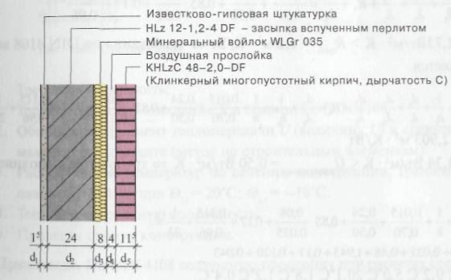

Рисунок 2.18 – Состав стены с воздушной прослойкой

2.4.7 Распределение температур в ограждении

При установившемся потоке тепла распределение температур внутри ограждающей конструкции подчиняется определённым закономерностям и значение температуры может быть легко вычислено для каждого сечения или слоя конструкции.
Если из равенства (2.7) определить значение температуры на поверхности конструкции, обращенной в помещение, то получим:
τ_{в} = [t_{в} – (t_{в} – t_{н} ) / R₀) ]·R_{в} , ⁰С (2.10)

Аналогично из равенства потоков тепла, проходящих через первый слой (произвольной толщины х), граничащий с помещением, и через конструкцию в целом, т.е.
(t_{в} – τ_{х})/ (R_{в} – R_{х} )= (t_{в} – t_{н} )/ R₀
получим значение температуры τ_{х} на границы этого слоя:
τ_{х} = [t_{в}- (t_{в} – t_{н} )/ R₀ ]·(R_{в} + R_{х} ) ⁰С, (2.11)
где R_{х} – термическое сопротивление слоя, граничащего с помещением и имеющего толщину х.
В общем случае это будет конструктивный слой, расположенный между сечением, в котором определяется температура, и поверхностью ограждения, обращённой в помещение.
Очевидно, что температура на наружной поверхности ограждающей конструкции τ_{н} будет равна:
τ_{н} = [t_{в}- (t_{в} – t_{н} )/ R₀ ]·(R_{в} – ΣR ), ⁰С (2.12)

где ΣR- термическое сопротивление всей ограждающей конструкции.

2.4.8 Графический метод определения температур внутри ограждения

По формулам (2.10) – (2.12) можно вычислить значения температур на границах конструктивных слоёв слоистых ограждений конструкций.
Кроме того, из этих формул видно, что в пределах каждого конструктивного слоя падение температур происходит по линейному закону, но с различным наклоном линий падения температуры, в зависимости от значения коэффициента теплопроводности материала:
- если конструктивный слой выполнен из материала с малой теплопроводностью, линия падения будет иметь больший угол наклона к горизонту β;
- если материал с большой теплопроводностью, угол β уменьшится.
Однако во всех случаях отношение перепада температур на границах конструктивного слоя к термическому сопротивлению последнего Δτ / R остаётся постоянным и равным tg β.
На этом основан графический метод определения температур внутри ограждения.
Конструктивные слои ограждающей конструкции следует вычертить в масштабе их термических сопротивлений, а не в масштабе реальных толщин (рисунки 2.19 и 2.20)
Тогда линия температур выразится прямой, проходящей сквозь всю ограждающую конструкцию с одним и тем же углом наклона. Точки пересечения этой линией границ конструктивных слоёв будут соответствовать значениям температур.
Если спроектировать точки пересечения этой линией границ конструктивных слоёв на чертёж конструкции, выполненной в масштабе реальных толщин (рисунок 2.19 б), получим действительное распределение температур в конструкции.
При этом на правом чертеже углы наклона температурной линии в пределах каждого конструктивного слоя будут различными и общее распределение температур, внутри ограждения, представится ломаной линией.

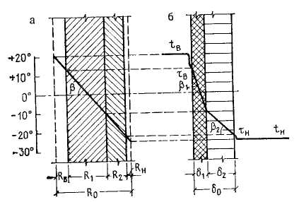

а — конструкция, вычерченная в масштабе термических сопротивлений;
б — конструкция, вычерченная в масштабе реальных толщин

Рисунок 2.19 – Графический расчет распределения температур в ограждении
а) б)

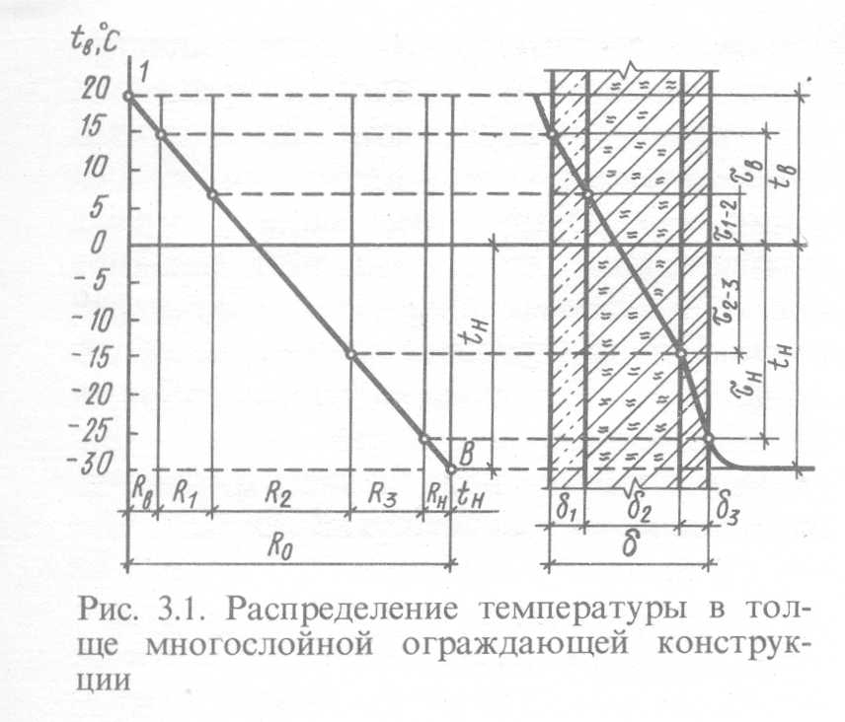

а) − конструкция, вычерченная в масштабе термических сопротивлений;
б) − конструкция, вычерченная в масштабе реальных толщин

Рисунок 2.20 – Пример графического расчёта распределения температур в трехслойной ограждающей конструкции

